27.05.2020r.
Zestaw ćwiczeń do wykonania w domu- IIIOET
Temat: Wzmacnianie mięśni nóg w formie zabaw.

Rozgrzewka: Poniższe ćwiczenia wykonujemy w truchcie. Każde ćwiczenie powtarzamy 5 razy.
- Bieg, na klaśnięcie wykonujemy przysiad.
- Bieg, na klaśnięcie stajemy na prawej nodze.
- Bieg, na klaśnięcie stajemy na lewej nodze.
- Bieg, na klaśnięcie wykonujemy przysiad i wyskok do góry.
- Bieg, na klaśnięcie wykonujemy pięć wysokich podskoków obunóż.
- Bieg, na klaśnięcie wykonujemy pięć podskoków na prawej nodze.
- Bieg, na klaśnięcie wykonujemy pięć podskoków na lewej nodze.
Część główna: do wykonania ćwiczeń potrzebne będą 4 długie sznurki i kartki z numerami od 1 do 4. Z sznurków tworzymy „dziuple” (kółka) rozmieszczone po całym pokoju. Każdą dziupla posiada numerek.
- „ Wiewiórki do dziupli”- biegamy swobodnie po pokoju, na hasło „wiewiórki do dziupli” biegniemy jak najszybciej do wybranej przez siebie „dziupli”
- Jak wyżej, na hasło „ wiewiórki do dziupli” wbiegamy do wskazanej przez opiekuna dziupli.
- Jak wyżej, na hasło „ wiewiórki do dziupli” skaczemy obunóż do wskazanej dziupli.
- Jak wyżej, na hasło „ wiewiórki do dziupli” skaczemy na jednej nodze do wskazanej dziupli.
- Poruszamy się w przysiadzie( „ kaczy chód”), na hasło „ wiewiórki do dziupli” wstajemy i biegniemy do najbliższej dziupli.
- Podskakujemy w przysiadzie, na hasło „ wiewiórki do dziupli” wstajemy i biegniemy do najbliższej dziupli.

Część końcowa:
Wykonaj rozciąganie rąk wzorując się na poniższym obrazku.
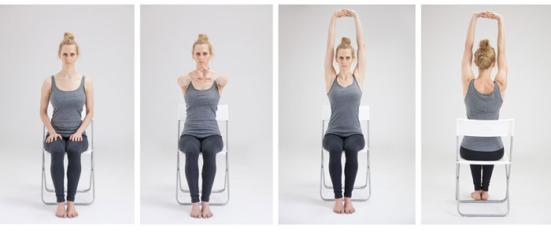
Adres e-mail: mwykupil96@gmail.com
Telefon kontaktowy: 785535564
Konsultację z nauczycielem możliwe codziennie w godzinach 12.00-16.00
Oczywiście istnieje możliwość zaproponowania kontaktu w innych godzinach, postaram się dostosować do możliwości komunikacyjnych uczniów oraz opiekunów.
Proszę pamiętać o zachowaniu bezpieczeństwa i wykonywaniu ćwiczeń w obecności opiekuna.

Proszę o odpowiedź na poniższe pytanie zaznaczając właściwe zdanie, bądź wysłanie mi odpowiedzi poprzez meila lub smsem na adresy zamieszczone powyżej.
Pytanie nr 1. Czy zadania wykonałeś:
- Samodzielnie
- Z niewielką pomocą członków rodziny
- Z dużą pomocą członków rodziny

